TRƯỜNG THCS TÂN QUANG PHỐI HỢP PHÒNG, CHỐNG DỊCH
COVID - 19 ĐỂ HỌC SINH TRỞ LẠI TRƯỜNG HỌC TẬP AN TOÀN

Sau kỳ nghỉ Tết Nhâm Dần 2022, các trường THPT, THCS trên địa bàn tỉnh Hưng Yên đã tổ chức cho học sinh đến trường học trực tiếp theo các CV chỉ đạo hướng dẫn của các cấp: CV số 252, ngày 28/1/2022 của UBND tỉnh Hưng Yên, KH 182, ngày 28/1/2022 của SGD&ĐT Hưng Yên, CV 124, ngày 28/1/2022 của UBND huyện Văn Lâm, CV số 74, ngày 28/1/2022 của PGD&ĐT Văn Lâm về việc tổ chức dạy học trực tiếp tại các cơ sở giáo dục, QĐ 406, ngày 27/1/2022 của BGD&ĐT về việc phê duyệt sổ tay đảm bảo an toàn phòng, chống dịch Covid – 19 trong trường học... Trong khi tình hình dịch bệnh vẫn tiếp tục diễn biến phức tạp, việc duy trì dạy học đồng thời với nhiệm vụ đảm bảo an toàn được các nhà trường nói chung và trường THCS Tân Quang – Văn Lâm – Hưng Yên đặt lên hàng đầu.
Để chuẩn bị đón học sinh trở lại học trực tiếp, trường THCS Tân Quang đã chủ động rà soát các điều kiện cơ sở vật chất, trang thiết bị để phục vụ tốt nhất cho công tác dạy và học; tổ chức tổng vệ sinh, phun khử khuẩn trường lớp đảm bảo an toàn trong phòng, chống dịch Covid-19. Bên cạnh đó, nhà trường xây dựng kế hoạch giảng dạy, kế hoạch - kịch bản tập huấn phòng dịch Covid - 19, thông báo về việc tổ chức dạy học trực tiếp, giải pháp sẵn sàng ứng phó với các tình huống dịch bệnh xảy ra trong nhà trường phù hợp với điều kiện thực tiễn tại địa phương. Ban giám hiệu cũng chỉ đạo GVCN tuyên truyền tốt tới PHHS – HS công tác phòng chống dịch Covid -19 theo các văn bản chỉ đạo hướng dẫn của các cấp qua hệ thống tin nhắn SMAS, trang Zalo của lớp, phòng Teams. Tại buổi kiểm tra công tác phòng, chống dịch Covid-19 của nhà trường trên địa bàn huyện Văn Lâm ngày 11/2/2022, đoàn kiểm tra đánh giá cao sự chuẩn bị chu đáo của nhà trường trong việc chuẩn bị các điều kiện an toàn để đón học sinh quay lại trường học trực tiếp.

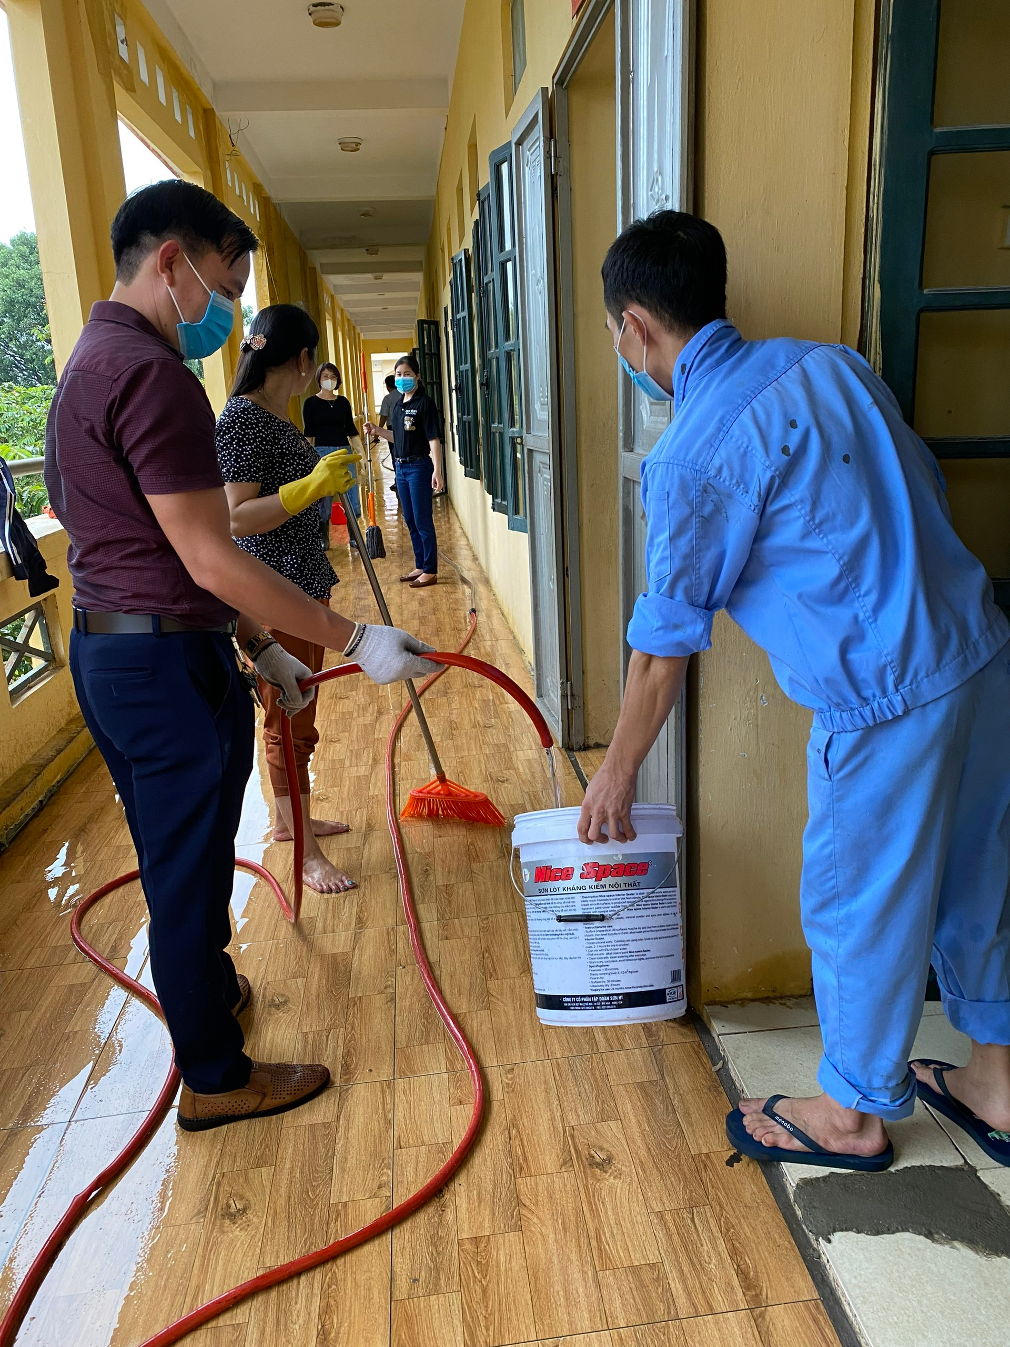
Giáo viên nhà trường phối hợp với phụ huynh vệ sinh khử khuẩn lớp học

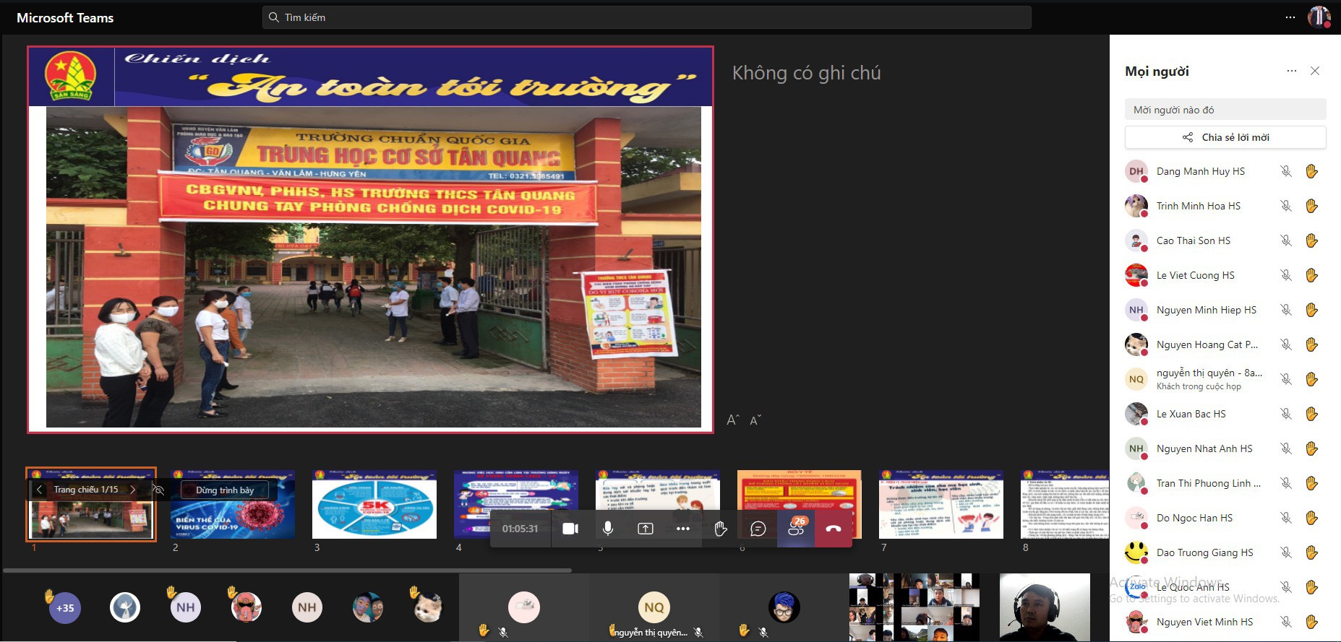
GVCN tuyên truyền đến PHHS – HS chiến dịch “an toàn tới trường” tại phòng Teams

Nhà trường đã chủ động phối hợp tốt với UBND và Trạm y tế xã Tân Quang trong công tác phòng, chống dịch Covid -19. Ban giám hiệu thông báo yêu cầu 100% giáo viên thực hiện test Covid trước khi đến trường và động viên, khuyến khích học sinh tự test Covid ở nhà hoặc lên Trạm y tế xã để test Covid trước khi quay trở lại trường học; nhờ đó, nhà trường đã rà soát được một số học sinh F0, F1 và có kế hoạch kết hợp với Trạm y tế, với phụ huynh cho cách ly ở nhà, tuyệt đối không đến trường học trực tiếp, đồng thời cập nhật bài học trực tuyến qua phòng Teams. Nhà trường cũng yêu cầu phụ huynh có trách nhiệm phối hợp với thầy cô làm tốt công tác tư vấn tâm lí để học sinh yên tâm tới trường học tập; chủ động đo thân nhiệt, báo cáo tình hình sức khỏe của con em hàng ngày cho giáo viên chủ nhiệm, nếu có gì bất thường để xin ý kiến chỉ đạo kịp thời... Các điều kiện phòng dịch thiết yếu khác như: nước sát khuẩn tay, khẩu trang dự phòng, mã QR, sổ khai báo thông tin y tế đã được bổ sung tại khu vực cổng trường. Giáo viên tập hợp theo dõi sỹ số hằng ngày, thống kê cụ thể số lượng và lý do vắng mặt của học sinh, thường xuyên kiểm tra công tác phòng dịch của các lớp trong suốt buổi học, tuyên truyền học sinh thực hiện tốt khuyến cáo của Bộ Y tế theo khẩu hiệu 5K.
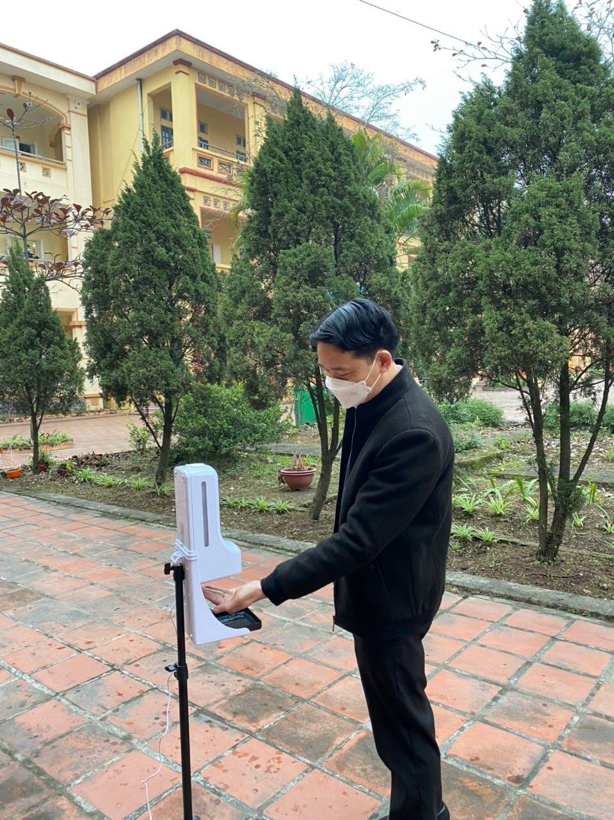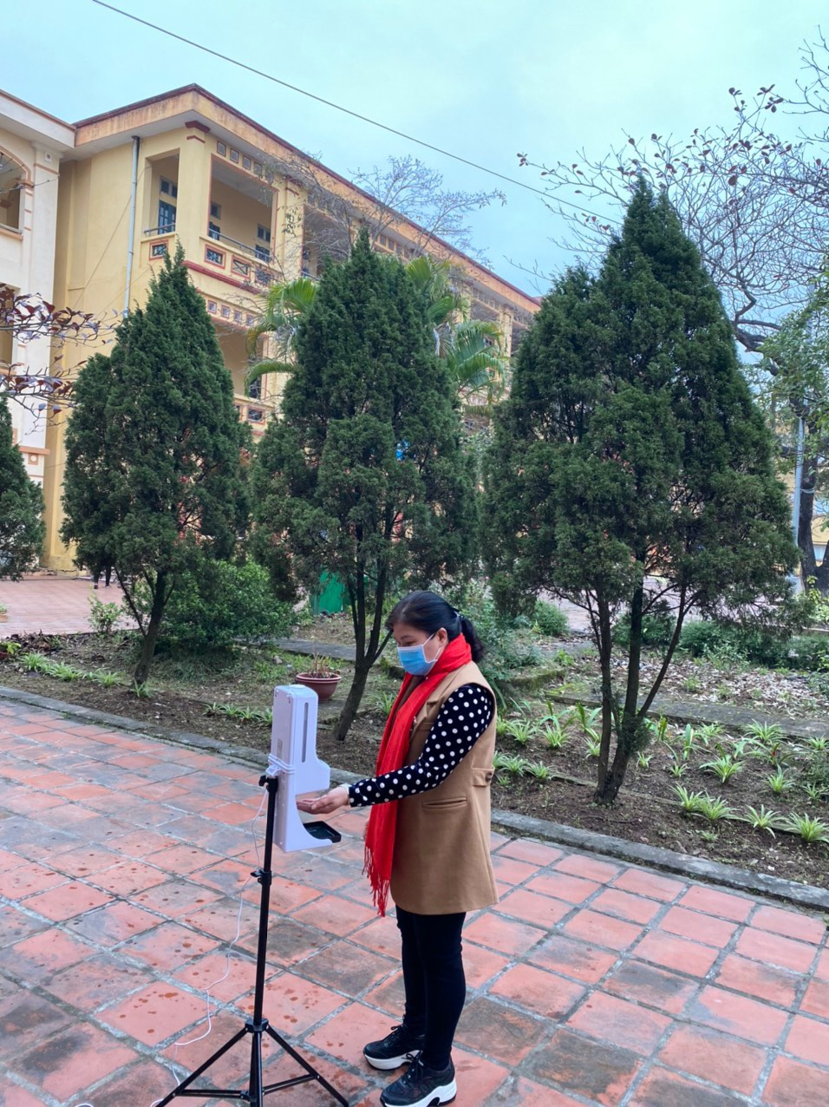
Cán bộ, giáo viên trường THCS Tân Quang tuân thủ 5K khi đến trường

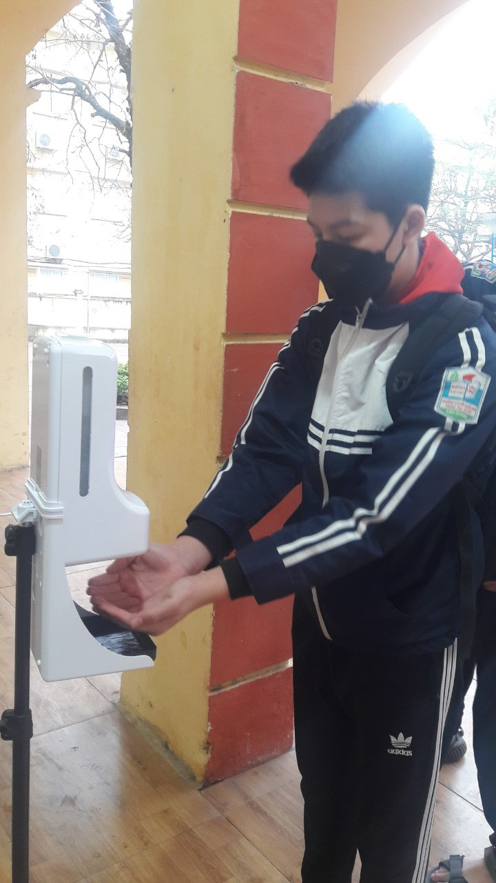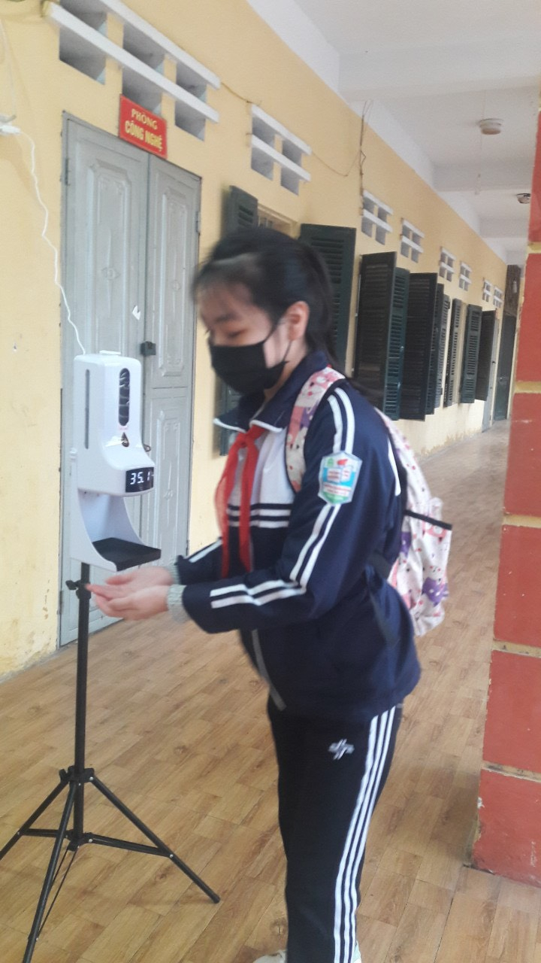
Học sinh trường THCS Tân Quang tuân thủ 5K khi đến trường

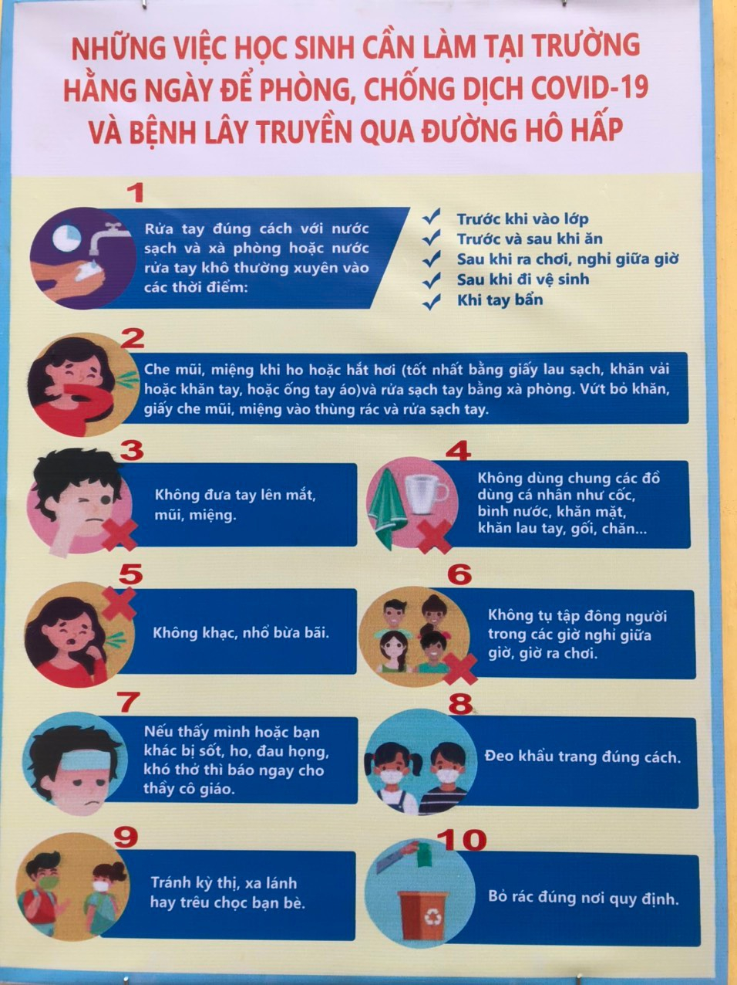
Khẩu hiệu treo ở các khu, dãy lớp học để tuyên truyền học sinh thực hiện tốt
công tác phòng dịch Covid – 19

Bên cạnh tuân thủ các quy định đảm bảo an toàn phòng chống dịch, trường THCS Tân Quang cũng đặt nhiệm vụ chuyên môn vào điều kiện thích ứng mới. Bên cạnh dạy học trực tiếp theo phân phối chương trình, nhà trường cũng rà soát và có kế hoạch phân loại học sinh, lập danh sách những em bị hổng kiến thức trong thời gian học trực tuyến để bổ trợ thêm kiến thức cho các em theo kịp chương trình.
Nhìn chung, trong tuần đầu được trực tiếp trở lại trường học, thầy cô và các em học sinh trường THCS Tân Quang rất vui vẻ, hào hứng, phấn khởi. Các tiết học trực tiếp trở nên sôi nổi; học sinh tích cực phát biểu, thảo luận. Giờ học vì thế mà chất lượng, hiệu quả hơn so với nhiều tiết dạy học trực tuyến.
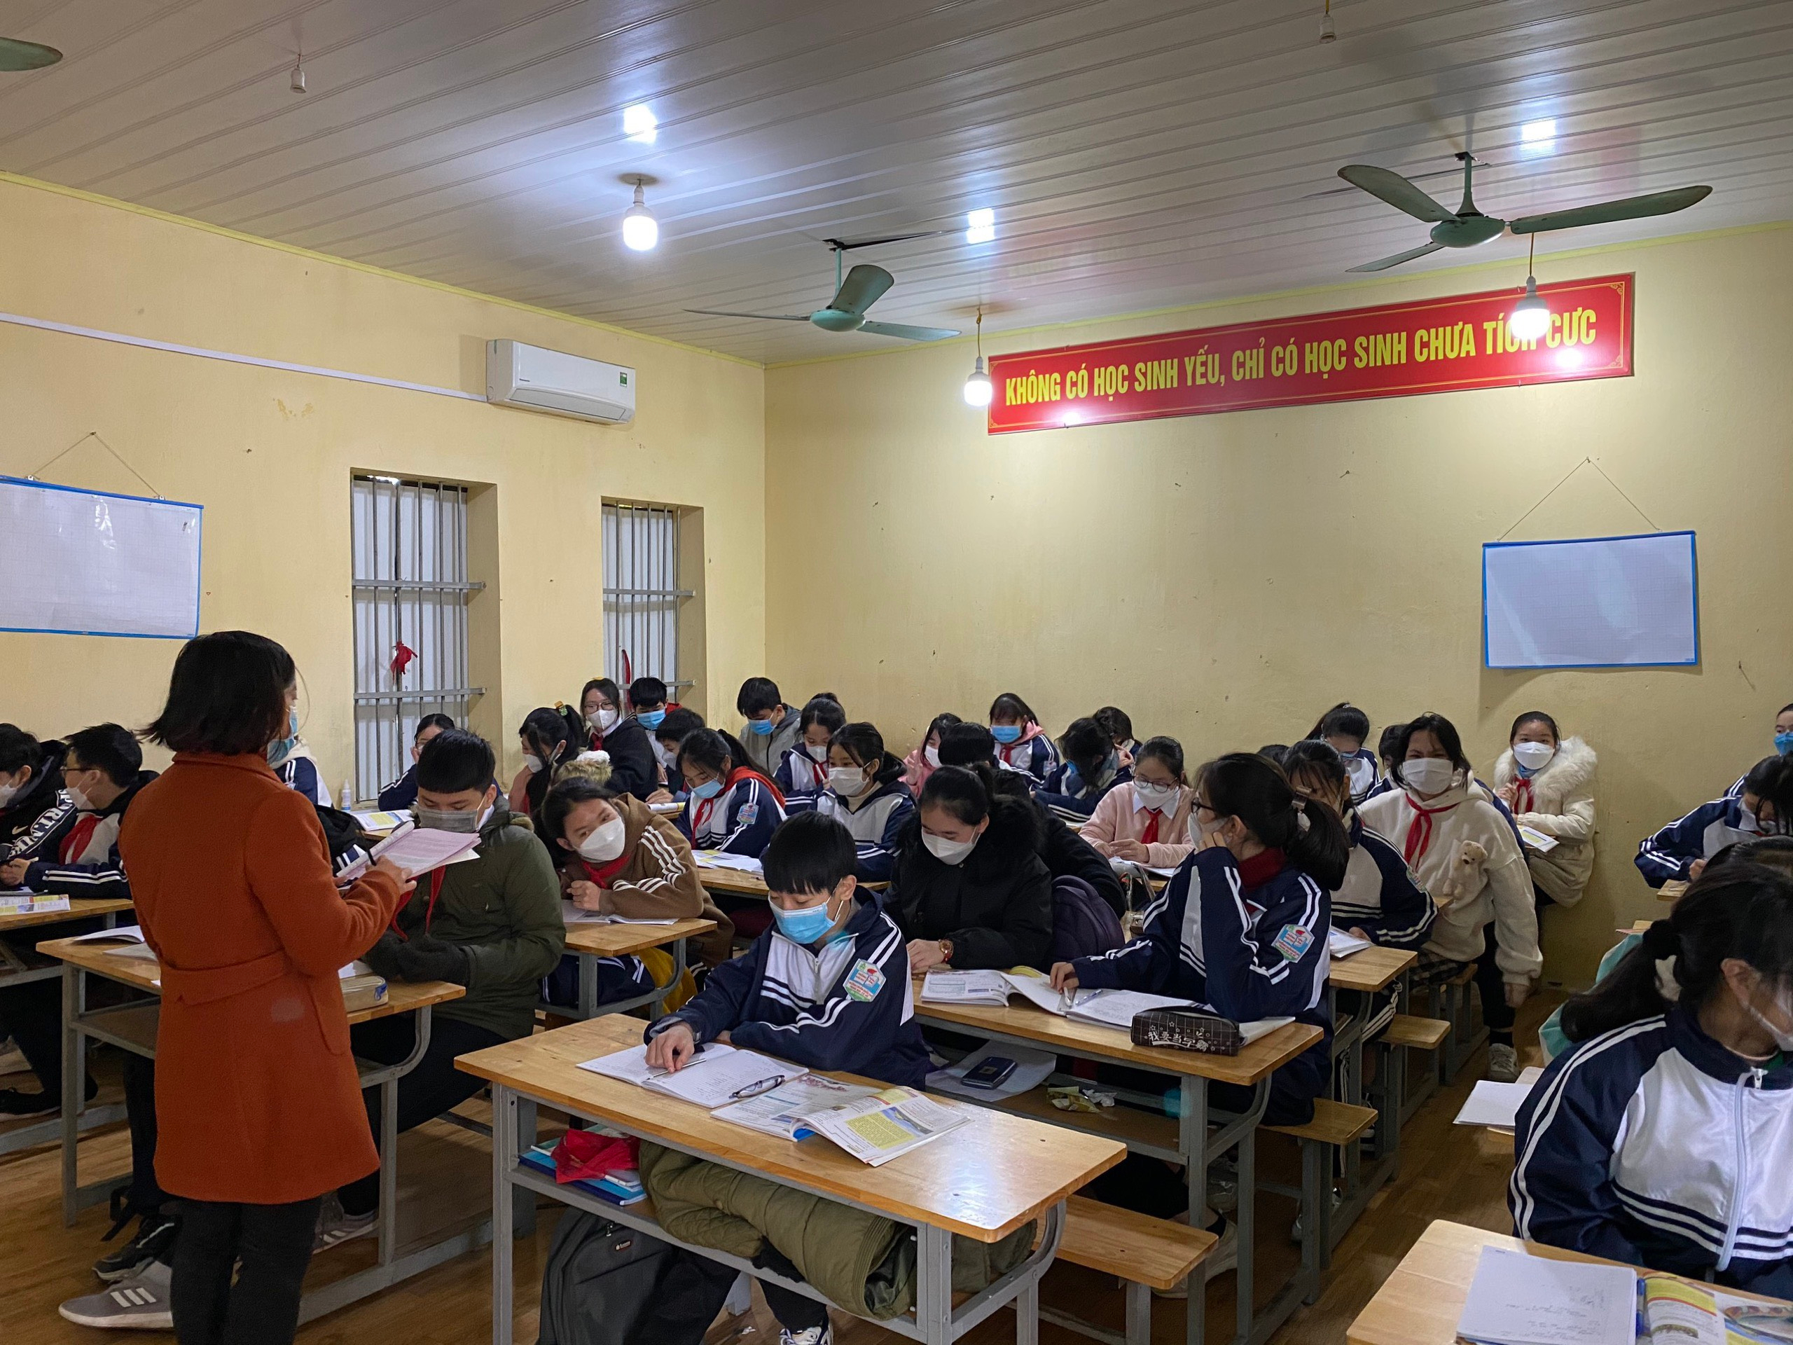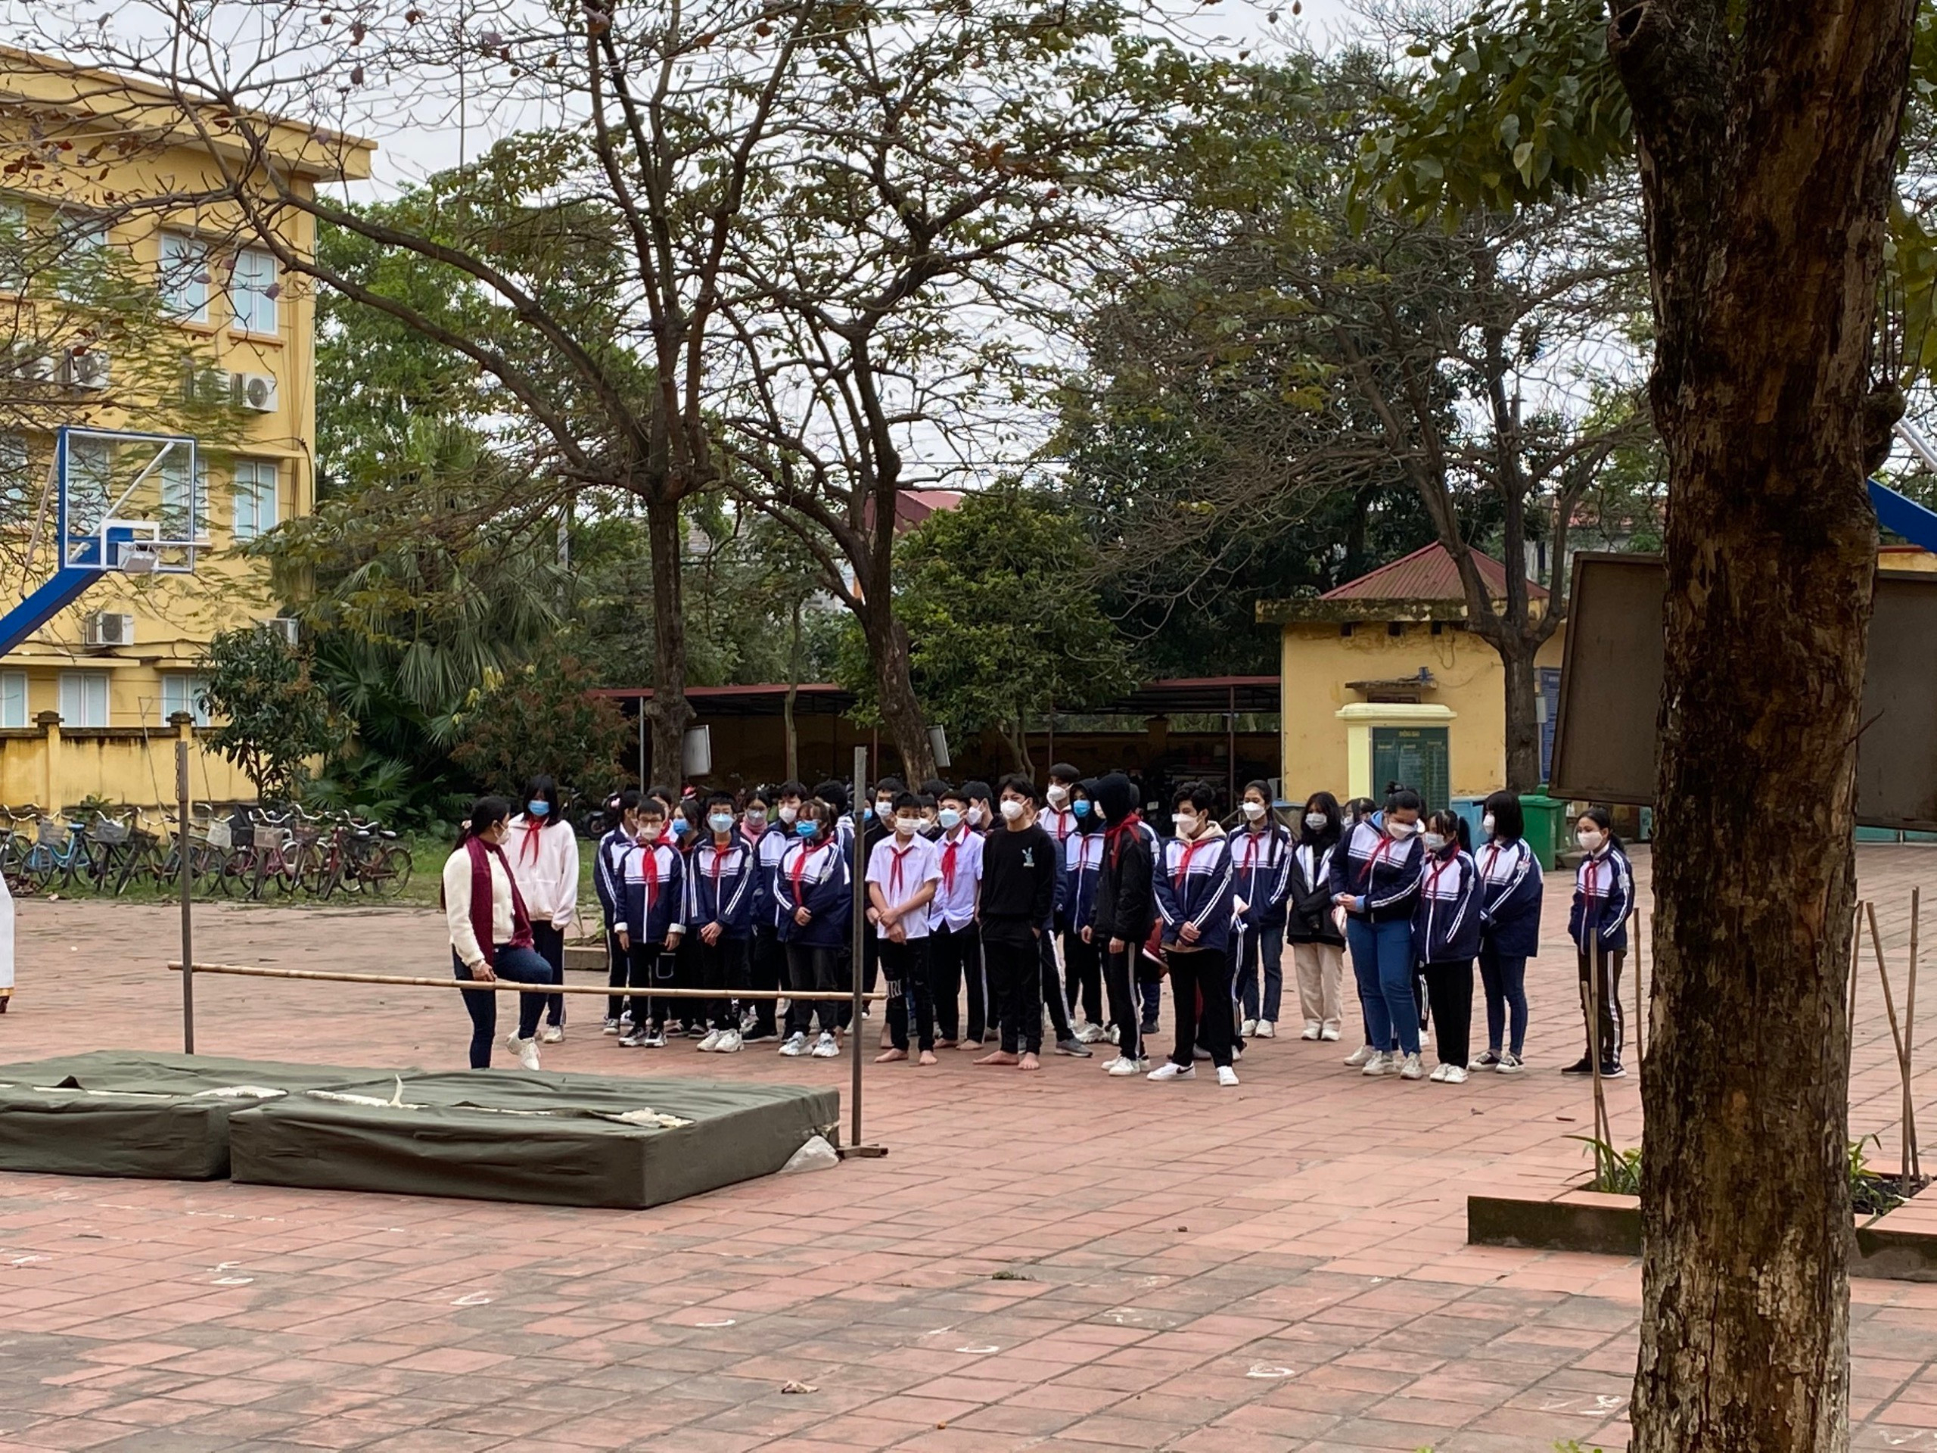
Giáo viên và học sinh trường THCS Tân Quang đến trường học trực tiếp
sau thời gian dài học trực tuyến

Sau một học kỳ học trực tuyến để phòng dịch Covid-19, trường THCS Tân Quang đang bước vào học kỳ 2 học trực tiếp với khí thế mới của khối 7, 8, 9 và chuẩn bị đối với khối 6. Mặc dù còn nhiều khó khăn bởi tình hình dịch bệnh phía trước, song với sự quyết tâm của các cấp, của ngành giáo dục; sự chỉ đạo sát sao, đôn đốc kịp thời của Ban giám hiệu; sự đoàn kết, trách nhiệm của thầy cô; sự đồng lòng, ủng hộ của các bậc phụ huynh và các em học sinh và trên hết với tinh thần “tất cả vui vẻ, lạc quan thích ứng trong tình hình mới nhưng không chủ quan trong công tác phòng chống dịch Covid-19” hy vọng trường THCS Tân Quang chung tay đẩy lùi dịch bệnh, duy trì dạy và học trực tiếp, góp phần hoàn thành xuất sắc chương trình và nhiệm vụ của năm học 2021 – 2022.

